**Задания  
по биологии 9 класс**

**Часть I.** Вам предлагаются тестовые задания, требующие выбора только одного ответа из четырех возможных. Максимальное количество баллов, которое можно набрать –   
**50 (по 1 баллу за каждое тестовое задание)**. Индекс ответа, который вы считаете наиболее полным и правильным укажите в матрице ответов.

1. **Центральный цилиндр корня отделяется от первичной коры клетками:**а) мезодермы;  
   б) перицикла; +  
   в) эндодермы;  
   г) эктодермы;
2. **У трехлетней ветви тополя основной тканью (по происхождению) является:**а) паренхима коры;   
   б) уголковая колленхима;   
   в) паренхима сердцевины;  
   г) все ответы верны. +
3. 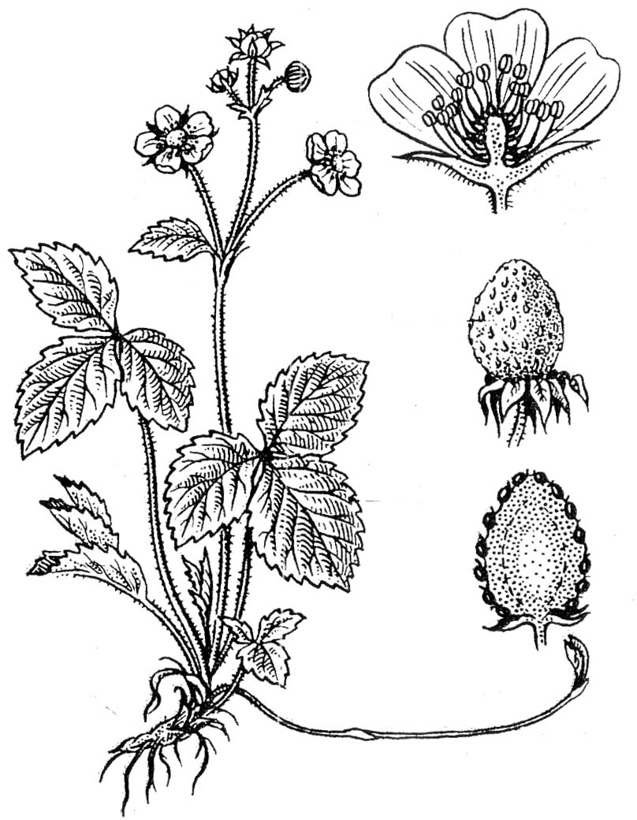**Наиболее крупная систематическая категория, в которую объединяют высшие растения:**  
   а) вид;  
   б) класс;  
   в) царство;  
   г) отдел. +
4. **Рассмотрите растение, изображенное на рисунке.   
   В образовании ложного плода у этого растения участвуют:**а) цветоножка и тычинки;  
   б) пестики и чашелистики;  
   в) пестики и цветоложе; +  
   г) пестики и тычинки.
5. **Из ниже перечисленных функций, стержневая корневая система выполняет лучше мочковатой:**а) транспорт веществ;  
   б) всасывание;  
   в) вегетативное размножение;  
   г) закрепление в грунте. +
6. **Запасные белки у растений накапливаются в:**а) бесцветных пластидах;  
   б) центриолях;  
   в) клеточном соке; +  
   г) митохондриях.
7. **"Головка" чеснока – это:**а) видоизмененный корень;  
   б) видоизмененная почка;  
   в) видоизмененный побег;  
   г) видоизмененная система побегов. +
8. **Цветение растений хризантемы поздней осенью стимулируется:**а) понижением температуры воздуха;   
   б) улучшением доступа воды;   
   в) сменой длинного светового дня на короткий; +  
   г) повышенной выработкой гиббереллинов.
9. **Основное значение фотолиза воды в процессе фотосинтеза - это:**а) восполнение недостающего электрона в пигменте реакционного центра; +  
   б) выделение кислорода растениями в атмосферу Земли;   
   в) образование метаболической воды;   
   г) образование как можно большего количества протонов внутри тилакоидов.
10. **Основу слоевища лишайника составляют клетки:**а) цианобактерий;  
    б) гриба; +  
    в) многоклеточной водоросли;  
    г) одноклеточной водоросли.
11. **На рисунке изображены зависимости скорости роста разных видов растений (А–Г) от освещённости:**  
    Наиболее теневыносливым является вид:  
    а) А; б) Б;+ в) В; г) Г.
12. **К одноклеточным организмам относятся грибы:**а) шампиньон и сыроежка;  
    б) микроспоридии и дрожжи; +  
    в) пеницилл и мукор;  
    г) мухомор и дрожжи.
13. **У кишечнополостных между эктодермой и энтодермой находится:**а) полость тела;  
    б) мезодерма;  
    в) мезоглея; +  
    г) кишечная полость.
14. **Из перечисленных групп членистоногих отрядом не является:**а) Сверчки; +  
    б) Блохи;  
    в) Ручейники;  
    г) Богомолы.
15. **Пара животных с одинаковым числом усиков:**а) водомерка и тутовый шелкопряд; +  
    б) блоха и речной рак;  
    в) паук-крестовик и речной рак;  
    г) тигровая креветка и собачий клещ.
16. 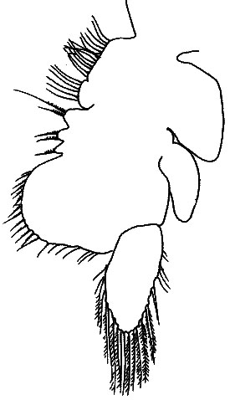**Приступы малярии происходят во время паразитирования возбудителя   
    болезни в:**а) спинномозговой жидкости;  
    б) клетках печени;  
    в) кишечнике;  
    г) крови. +
17. **Ротовой аппарат насекомых:**а) отсутствует как таковой у личинок;  
    б) никогда не изменяется в течение жизни;  
    в) у некоторых насекомых изменяется в течение жизни; +  
    г) всегда изменяется в течение жизни.
18. **На рисунке изображена конечность:**а) насекомого;  
    б) паукообразного;  
    в) ракообразного; +  
    г) многоножки.
19. **Сперматофорное осеменение характерно для:**а) насекомых;  
    б) паукообразных; +  
    в) рыб;  
    г) кольчатых червей.
20. 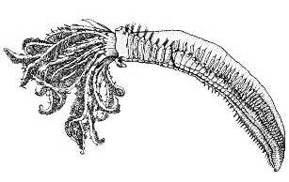**Изображенное на рисунке животное по способу(типу) питания наиболее вероятно является:**а) хищником;  
    б) паразитом;  
    в) грунтоедом;  
    г) фильтратором. +
21. **Взрослые львы окрашены однотонно, а их детёныши пятнистые.** **Такая окраска львят является:**а) предупреждающей;   
    б) маскирующей; +  
    в) привлекающей;  
    г) мимикрирующей.
22. **Из перечисленных объектов, к первичноводным животным относится:**а) крокодил;  
    б) дельфин;   
    в) ихтиозавр;  
    г) тритон. +
23. **Возвращение лосося к месту собственного рождения чтобы размножиться можно рассматривать в качестве примера проявления:**а) обучения;  
    б) условного рефлекса;  
    в) безусловного рефлекса;   
    г) импринтинга. +
24. **К основным методам физиологии человека как науки следует отнести:**а) препарирование с применением хирургических инструментов;  
    б) исследования с применением микроскопической техники (микроскопирование);  
    в) наблюдение и эксперимент; +  
    г) ультразвуковые исследования (УЗИ) и электрокардиографию (ЭКГ).
25. **Исходя из особенностей строения организма человека, его зрительный анализатор следует отнести к следующему уровню организации:**а) атомно-молекулярному;  
    б) тканевому;  
    в) органному;   
    г) системному. +
26. **Нормальные показатели давления здорового человека – 120/80 мм ртутного столба. Данные показатели количественно отражают:**а) артериальное и венозное давление;   
    б) артериальное давление в разные фазы сердечного цикла; +  
    в) давление в предсердиях и желудочках;   
    г) давление в большом и малом кругах кровообращения.
27. **В плазме крови человека больше всего солей:**а) калия;   
    б) натрия; +  
    в) кальция;   
    г) магния.
28. **Из названных тканей человека основной мишенью действия гормона инсулина является:**а) хрящевая;  
    б) жировая; +  
    в) костная;  
    г) ткань почек.
29. **В коже человека на наибольшей глубине находится сенсорный рецептор:**а) боли;  
    б) холода;  
    в) тепла;  
    г) сильного давления. +
30. **Клетки слизистой оболочки имеют ворсинки в:**а) желудке;   
    б) тонком кишечнике; +  
    в) толстом кишечнике;   
    г) во всех названных отделах.
31. **Мышь иммунизировали определённым антигеном, вколов его раствор в бедро. Через день провели небольшую хирургическую операцию и удалили лимфатический узёл, дренирующий область инъекции антигена. Через две недели провели повторную инъекцию того же антигена в другое бедро. Вторичный иммунный ответ в этом случае:**а) разовьётся, так как операция не затронула центральные лимфоидные органы;  
    б) не разовьётся, так как удаление лимфатического узла нарушило круговорот лимфы в организме;  
    в) не разовьётся, так как повторно антиген был введён в другое бедро, у которого свой лимфатический узел;  
    г) не разовьётся, так как вместе с лимфоузлом удалили специфические к антигену лимфоциты. +
32. **Основной конечный продукт обмена, выводимый из организма, у рептилий:**  
    а) аммиак;   
    б) креатин;   
    в) мочевина;   
    г) мочевая кислота. +
33. **Если в экосистеме отсутствуют редуценты или их деятельность слабо выражена, то в ней:**а) ничего не происходит, т.е. она является равновесной;   
    б) происходит накопление органического вещества; +  
    в) уменьшается численность продуцентов;  
    г) возрастает численность консументов.
34. **Популяция может увеличивать численность экспоненциально:**а) когда ограничена только пища;  
    б) при освоении новых мест обитания; +  
    в) только в случае отсутствия хищников;  
    г) только в лабораторных условиях.
35. **Из перечисленных экосистем самую низкую первичную продукцию в расчете на квадратный метр имеет:**а) луг;  
    б) тайга;  
    в) открытый океан; +  
    г) тропический лес.
36. **Общее название биома злаково-древесных сообществ, распространенных между тропическими лесами и пустынями:**а) гилея;  
    б) чапараль;  
    в) саванна; +  
    г) маквис.
37. **Выберите тип биотического взаимодействия и возможных участников для микоризы:**а) конкуренция – лишайник и дерево;  
    б) аменсализм – гриб и дерево;  
    в) мутуализм – гриб и водоросли;  
    г) мутуализм – гриб и дерево. +
38. **Тростник обыкновенный нормально развивается в самых разнообразных условиях среды: в воде и на суше, на глинистом и песчаном грунте. Такой вид называют:**а) эндемиком;  
    б) убиквистом; +  
    в) эдификатором;  
    г) стенобионтом.
39. **Эвтрофикация водоемов – это:**а) обогащение биогенными элементами; +  
    б) накопление вредных химических веществ;  
    в) увеличение солености;  
    г) изменение кислотности.
40. **Из перечисленного ниже невооружённым глазом можно рассмотреть:**а) яйцеклетку курицы; +  
    б) нейроны человека;  
    в) клетки мозга слона;  
    г) эритроциты лягушки.
41. **Различие между автотрофами и гетеротрофами:**а) клеточное дыхание характерно только для гетеротрофов;  
    б) фотосинтез уникален для автотрофов;  
    в) автотрофы способны создавать органические соединения из углекислого газа; +  
    г) только гетеротрофам необходим кислород.
42. **На графиках пунктирной линией показаны характеристики исходной популяции, а сплошной – характеристики эволюционировавшей популяции.**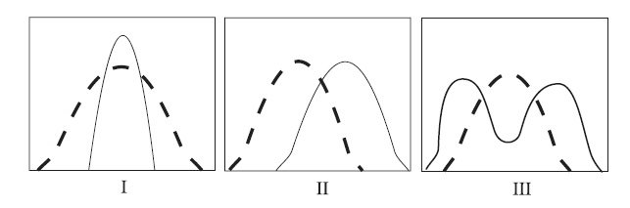  
    **В лучшей степени иллюстрирует/ иллюстрируют явление дизруптивного отбора:**а) только график I;  
    б) только график II;  
    в) только график III; +  
    г) графики I и III.
43. **Внешняя мезодермальная и внутренняя эктодермальная стенки характерны для зародышевой оболочки:**а) амнион; +  
    б) сероза;  
    в) аллантоис;  
    г) желточный мешок.
44. **Для вида растений А диплоидный набор хромосом – 12, для вида Б – 16. Новый вид, В, образовался в результате аллополиплоидии из видов А и Б. Наиболее вероятный диплоидный набор хромосом для В.**а) 12;  
    б) 14;  
    в) 16;  
    г) 28. +
45. **Контуры тела птерозавра, птицы и летучей мыши очень похожи. Это является следствием:**   
    а) дивергенции;   
    б) конверген­ции; +  
    в) параллелизма;   
    г) случай­ного совпадения.
46. **Ученый, автор первого эволюционного учения, считавший, что влияние «внешних обстоятельств» одна из самых важных причин приспособительных изменений организмов, эволюции животных и растений:**а) К. Ф. Рулье;  
    б) Ж. Б. Ламарк; +   
    в) У. Р. Эшби;  
    г) П. С. Паллас.
47. **Количество крист в митохондриях различных клеток:**а) одинаково во всех клетках;  
    б) неодинаково – у мышечных клеток больше, чем у дру­гих; +  
    в) неодинаково – у жировых клеток больше, чем у других;  
    г) неодинаково – у нервных клеток больше, чем у других.
48. **Центриоли удваиваются в:**а) G1-фазе клеточного цикла;  
    б) S-фазе клеточного цикла; +  
    в) G2-фазе клеточного цикла;   
    г) процессе митотического деления.
49. **Бычий цепень не имеет пищеварительной системы, что может рассматриваться как результат:**а) идиоадаптации;  
    б) морфофизиологического прогресса;   
    в) биологического регресса;   
    г) морфофизиологического регресса. +
50. **Рибосома бактерий содержит:**а) одну молекулу РНК;  
    б) две молекулы РНК;  
    в) три молекулы РНК; +  
    г) четыре молекулы РНК.

**Часть II.** Вам предлагаются тестовые задания с одним вариантом ответа из четырех возможных, но требующих предварительного множественного выбора. Максимальное количество баллов, которое можно набрать – **20 (по 1 баллу за каждое тестовое задание)**. Индекс ответа, который вы считаете наиболее полным и правильным укажите в матрице ответов.

1. **Главный корень покрытосеменного растения может:  
   1) поглощать воду с растворенными веществами; +  
   2) закреплять растения в почве; +  
   3) расти за счет вставочной меристемы;   
   4) синтезировать аминокислоты, гормоны, алкалоиды; +  
   5) образовывать чешуевидные листья на старых участках корней.**а) 1, 2, 3;  
   б) 1, 2, 4; +  
   в) 2, 4, 5;  
   г) 2, 3, 5.
2. **Для цветковых растений, произрастающих в воде, характерно:  
   1) плохое развитие или отсутствие механической ткани; +  
   2) хорошее развитие механической ткани;  
   3) хорошее развитие древесины, обеспечивающей передвижение воды по растению;   
   4) наличие крупных межклетников в тканях корней, листьев и стебля; +  
   5) преобладание в пучках ксилемы и плохое развитие флоэмы.**а) только 1, 3;  
   б) только 2, 5;  
   в) только 1, 4; +  
   г) 2, 3, 4.
3. **В симбиоз с цианобактериями вступают:  
   1) азолла; +  
   2) саговник; +  
   3) ольха;   
   4) Петров крест;  
   5) кукуруза.**а) 1, 3, 5;   
   б) 2, 4, 5;  
   в) только 2, 5;   
   г) только 1, 2. +
4. **Из перечисленных растений к двудольным относят:  
   1) пастушья сумка; +  
   2) ястребинка волосистая; +  
   3) овсяница луговая;   
   4) частуха подорожниковая;   
   5) вероника дубравная. +**а) только 1, 5;   
   б) 2, 4, 5;   
   в) 1, 2, 5; +   
   г) 1, 4, 5.
5. **Из перечисленных характеристик для щитовника мужского характерны:  
   1) отсутствие корней;**  **2) преобладание в цикле воспроизведения гаметофита;  
   3) из споры развивается обоеполый заросток; +  
   4) половые органы многоклеточные;** + **5) присутствие воды необходимо для оплодотворения.** +а) только 1, 2;  
   б) только 3, 4;   
   в) 1, 3, 5;  
   г) 3, 4, 5; +
6. **Из перечисленных животных трахейную систему имеет:  
   1) паук крестовик;  
   2) сольпуга;  
   3) скорпион;  
   4) мокрица;  
   5) перипатус.**  
   а) только 1, 2, 3;  
   б) только 2, 4;  
   в) только 1, 3;  
   г) 1, 2, 4, 5. +
7. **К насекомым с неполным типом превращения (*Hemimetabola*) относятся представители отрядов:  
   1) богомолов; +  
   2) прямокрылых; +  
   3) равнокрылых; +  
   4) чешуекрылых;  
   5) тараканов. +**а) 1, 2, 3, 4;  
   б) 1, 2, 3, 5; +  
   в) только 1, 3, 4;   
   г) 1, 2, 3, 4, 5.
8. **Животными, ведущими прикрепленный (сидячий) образ жизни, но имеющими свободноплавающих личинок, являются:  
   1) кораллы; +  
   2) губки; +  
   3) асцидии; +  
   4) коловратки;  
   5) усоногие раки. +**а) только 1, 2, 3, 4;  
   б) только 1, 2, 3, 5; +  
   в) только 1, 3, 4;   
   г) 1, 2, 3, 4, 5.
9. **Из перечисленных животных, дискобластула характерна для:  
   1) насекомых;  
   2) иглокожих;  
   3) амфибий;   
   4) рептилий; +  
   5) птиц. +**а) 1, 2;  
   б) 3, 4;  
   в) 1, 5;  
   г) 4, 5. +
10. **Из приведенных черт ехидны, характерными только для класса млекопитающих являются:  
    1) часть ее тела покрыта волосами; +  
    2) полное разделение малого и большого круга кровообращения и четырехкамерное сердце;  
    3) грудная и брюшная полости тела разделены мышечной диафрагмой. +  
    4) температура тела не зависит от температуры окружающей среды;  
    5) эритроциты безъядерные. +**а) 1, 3, 5; +  
    б) 2, 3; 4;  
    в) 1, 3, 4;  
    г) 2, 3, 5.
11. **Из перечисленных животных к млекопитающим не относятся:   
    1) углозуб; +  
    2) трубкозуб;  
    3) щелезуб;  
    4) рогозуб; +  
    5) беззубка. +**а) 1, 2, 4;  
    б) 1, 4, 5; +  
    в) только 2, 5;  
    г) только 5.
12. **Клыки всегда отсутствуют в зубной системе:  
    1) хоботных; +  
    2) парнокопытных;   
    3) грызунов; +  
    4) непарнокопытных;  
    5) зайцеобразных. +**а) 1, 2, 3;  
    б) 2, 4, 5;  
    в) 1, 3, 5; +  
    г) 2, 3, 4.
13. **Клетки кишечного эпителия человека способны поглощать:  
    1) глюкозу; +  
    2) фруктозу; +  
    3) сахарозу;  
    4) лактозу;  
    5) галактозу. +**а) только 1, 2;  
    б) только 2, 3;  
    в) 1, 3, 4;  
    г) 1, 2, 5. +
14. **Орган/органы, в котором капиллярную сеть образуют не артерии, а вены:  
    1) конечный мозг; 2) сердце; 3) желудок; 4) печень; 5) пищевод.**а) 1, 2;   
    б) 3, 4;   
    в) только 4; +  
    г) только 5.
15. **Из названных веществ нейромедиаторами ЦНС являются:  
    1) адреналин;  
    2) норадреналин; +  
    3) ацетилхолин; +  
    4) вещество Р; +  
    5) глутамат. +**а) 1, 2, 3, 4;  
    б) 2, 3, 4, 5; +  
    в) только 2, 4, 5;   
    г) только 1, 4, 5.
16. **Если в** **некоторой популяции сохраняется постоянная удельная скорость роста численности, то можно утверждать, что:   
    1) плотность данной популяции может оставаться постоянной; +  
    2) такая динамика характерна для малых популяций, осваивающих новые местообитания; +  
    3) такую динамику наблюдают в популяциях К-стратегов, долго живущих в данных местообитаниях; +  
    4) в такой популяции возможны колебания численности;  
    5) такая динамика характерна для популяций хищных организмов.**а) только 2, 3;  
    б) только 1, 4;  
    в) 1, 3, 5;  
    г) 1, 2, 3. +
17. **Из средиземноморского центра происхождения культурных растений (по Н.И.Вавилову) были введены в культуру:  
    1) капуста; +  
    2) картофель;   
    3) ячмень;  
    4) петрушка; +  
    5) свёкла. +**а) 1, 2, 4;  
    б) 2, 3, 4;   
    в) 1, 4, 5; +  
    г) 2, 3, 5
18. **В состав «мамонтовой фауны» позднего плейстоцена входили:  
    1) первобытный бизон; +  
    2) пещерный лев; +  
    3) гиппарион;  
    4) сайгак; +  
    5) росомаха. +**а) 1, 2, 3, 4;  
    б) 1, 2, 4, 5; +  
    в) 1, 3, 4, 5;  
    г) 2, 3, 4, 5.
19. **В Мезозойской эре произошли эволюционные события:  
    1) выход живых организмов из воды на сушу;   
    2) появление насекомых;  
    3) возникновение цветковых растений; +  
    4) возникновение пресмыкающихся;   
    5) возникновение млекопитающих. +**а) 1, 3;  
    б) 2, 4;   
    в) 3, 5; +  
    г) 2, 3, 4.
20. **РНК может находиться в следующих компонентах клетки:  
    1) ядро; +  
    2) гиалоплазма; +  
    3) митохондрии; +  
    4) рибосомы; +  
    5) аппарат Гольджи.**а) 1, 2, 3, 4, 5;  
    б) 2, 3, 4, 5;  
    в) 1, 2, 3, 4; +  
    г) только 2, 3, 4.

**Часть III.** Вам предлагаются тестовые задания в виде суждений, с каждым из которых следует либо согласиться, либо отклонить. В матрице ответов укажите вариант ответа «да» или «нет». Максимальное количество баллов, которое можно набрать – **20 (по 1 баллу за каждое задание).**

* + - 1. Удаление плодового тела трутовика со ствола дерева избавляет растение от паразита.
      2. Стебли многолетних растений всегда могут выполнять фотосинтезирующую функцию.
      3. Основная масса мышц у птиц располагается на брюшной стороне. +
      4. Орангутаны являются ближайшими родственниками человека.
      5. Сила сокращения поперечно-полосатой мышцы в наибольшей степени зависит от ее длины.
      6. Самым протяженным отделом пищеварительной системы является толстый кишечник.
      7. Плацента может выполнять секреторную функцию как железа внутренней секреции. +
      8. Парасимпатический отдел вегетативной нервной системы, в отличие от симпатического, не имеет периферических ганглиев.
      9. Дифференцировка всех лимфоцитов происходит в тимусе.
      10. Ганглии симпатического отдела вегетативной нервной системы расположены вблизи спинного мозга. +
      11. Суставные губы придают суставу большую прочность, но уменьшают размах движений. +
      12. Эпителиальные ткани делят на две группы: покровные и железистые. +
      13. Во время отдыха количество сахара в крови уменьшается. +
      14. Сукцессия возникает в результате нарушения равновесия в экосистеме. +
      15. Территориальное поведение у животных – способ регуляции численности популяции. +
      16. Популяционные волны связаны только с колебаниями численности и не оказывают влияния на генофонд.
      17. Энергия, полученная с пищей, полностью переходит в биомассу.
      18. Человек разумный является очень древним видом, который существует со времен позднего мелового периода.
      19. Виды всегда возникают моментально в результате больших внезапных мутаций.
      20. Единственная функция клеточной мембраны – поддержание постоянной формы клетки.

**Часть IV.** Вам предлагаются тестовые задания, требующие установления соответствия. Максимальное количество баллов, которое можно набрать – **9**. Заполните матрицы ответов в соответствии с требованиями заданий.

1. **[мах. 2,5 балла] Соотнесите систематические группы растений (А–Б) с их   
   признаками (1–5).**

|  |  |  |  |  |  |  |
| --- | --- | --- | --- | --- | --- | --- |
| **Признаки:**  1. Гаметофит раздельнополый.  2. Гаметофит обоеполый, на нем развиваются  и мужские и женские гаметы.  3. Гаметофит представлен заростком.  4. Для оплодотворения необходима водная среда.  5. Для оплодотворения не нужна водная среда. | | | | **Систематическая группа:**  А. Покрытосеменные  Б. Папоротниковидные | | |
| **Признаки** | **1** | **2** | **3** | | **4** | **5** | |
| **Систематическая группа** | А | Б | Б | | Б | А | |

1. **[мах. 2,5 балла] Соотнесите органы дождевого червя (А–Б) с их   
   обозначениями на рисунке (1–5).**   
     
   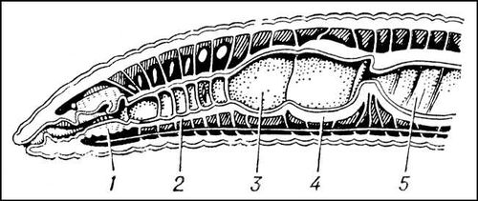

|  |  |  |  |  |  |
| --- | --- | --- | --- | --- | --- |
| А) глотка; Б) желудок; В) зоб; Г) пищевод; Д) средняя кишка | | | | | |
| **Обозначения на рисунке** | **1** | **2** | **3** | **4** | **5** | |
| **Органы** | А | Г | В | Б | Д | |

1. **[мах. 4 балла] Соотнесите перечисленные особенности развития (1 – 8) с тем организмом, у которого они имеются (А – В).**

|  |  |  |  |  |  |  |  |  |  |
| --- | --- | --- | --- | --- | --- | --- | --- | --- | --- |
| **Особенности развития организмов:**  1) Постоянство числа клеток у взрослой особи.  2) Судьба клеток предопределена на ранних этапах дробления.  3) Организм имеет модульное строение.  4) В ходе развития организм претерпевает линьки.  5) Образуется нервная трубка.  6) Имеется нервный гребень – «четвертый зародышевый листок».  7) Все клетки, образовавшиеся на начальных стадиях деления зиготы, дают начало тканям взрослого организма.  8) В жизненном цикле имеется чередование диплоидного и гаплоидного поколений. | | | | | | **Организм:**  А. Мышь  Б. Нематода  В. Пастушья сумка | | | |
| **Особенности развития** | **1** | **2** | **3** | **4** | **5** | | **6** | **7** | **8** |
| **Организм** | Б | Б | В | Б | А | | А | Б | В |